
Regionalny Dyrektor Ochrony Środowiska w Gorzowie Wielkopolskim

WZŚ.420.26.2024.PT
Gorzów Wlkp., 10 grudnia 2024 r.

Obwieszczenie o wydaniu decyzji o środowiskowych uwarunkowaniach
Na podstawie art. 85 ust. 3 i art. 38 ustawy z dnia 3 października 2008 r. o udostępnianiu informacji o środowisku i jego ochronie, udziale społeczeństwa w ochronie środowiska oraz o ocenach oddziaływania na środowisko (t. j. Dz. U. z 2024 r. poz. 1112)
podaję do publicznej wiadomości,
że dnia 10 grudnia 2024 r. wydana została decyzja o środowiskowych uwarunkowaniach zmieniająca decyzję Regionalnego Dyrektora Ochrony Środowiska w Gorzowie Wielkopolskim z 5 lipca 2024 r., znak: WZŚ.420.19.2024.PT dla przedsięwzięcia pn.: „Wydobywanie ropy naftowej i gazu ziemnego ze złoża „Górzyca”.
Postępowanie prowadzone było na wniosek ORLEN Spółka Akcyjna z siedzibą w Płocku, reprezentowanej przez pełnomocnika Macieja Nowakowskiego.
Z treścią ww. decyzji oraz dokumentacją sprawy, można zapoznać się po uprzednim umówieniu się z pracownikiem Dyrekcji (nr telefonu do kontaktu: 887 101 295).
Treść ww. decyzji zostaje udostępniona dnia 11 grudnia 2024 r. na okres 14 dni w Biuletynie Informacji Publicznej Regionalnej Dyrekcji Ochrony Środowiska w Gorzowie Wielkopolskim.
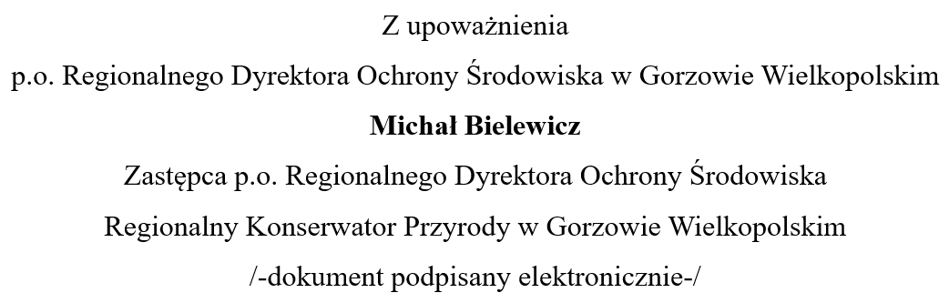
Upublicznienie nastąpiło od dnia:………………. do dnia: …………………..
Pieczęć urzędu:
Art. 38 ustawy ooś. Organ właściwy do wydania decyzji podaje do publicznej wiadomości informację o wydanej decyzji i o możliwościach zapoznania się z jej treścią.
Art. 85 ust. 3 ustawy ooś. Organ właściwy do wydania decyzji o środowiskowych uwarunkowaniach wydanej po przeprowadzeniu oceny oddziaływania przedsięwzięcia na środowisko, niezwłocznie po jej wydaniu, podaje do publicznej wiadomości informacje o wydanej decyzji i o możliwościach zapoznania się z jej treścią oraz z dokumentacją sprawy, w tym z uzgodnieniami i opiniami organów, o których mowa w art. 77 ust. 1, a także udostępnia na okres 14 dni w Biuletynie Informacji Publicznej na stronie podmiotowej obsługującego go urzędu treść tej decyzji. W informacji wskazuje się dzień udostępnienia treści decyzji. Przepis stosuje się odpowiednio do decyzji o środowiskowych uwarunkowaniach wydanej bez przeprowadzenia oceny oddziaływania przedsięwzięcia na środowisko.

